Tillsynsbegäran – information om höga naturvärden i samrådsanmälan S 1977-2026 i Karlshamns kommun
Denna tillsynsbegäran behandlar höga naturvärden i samrådsanmälan S 1977-2026 i Karlshamns kommun som inkom 2026-07-08 och omfattar 15,2 ha.
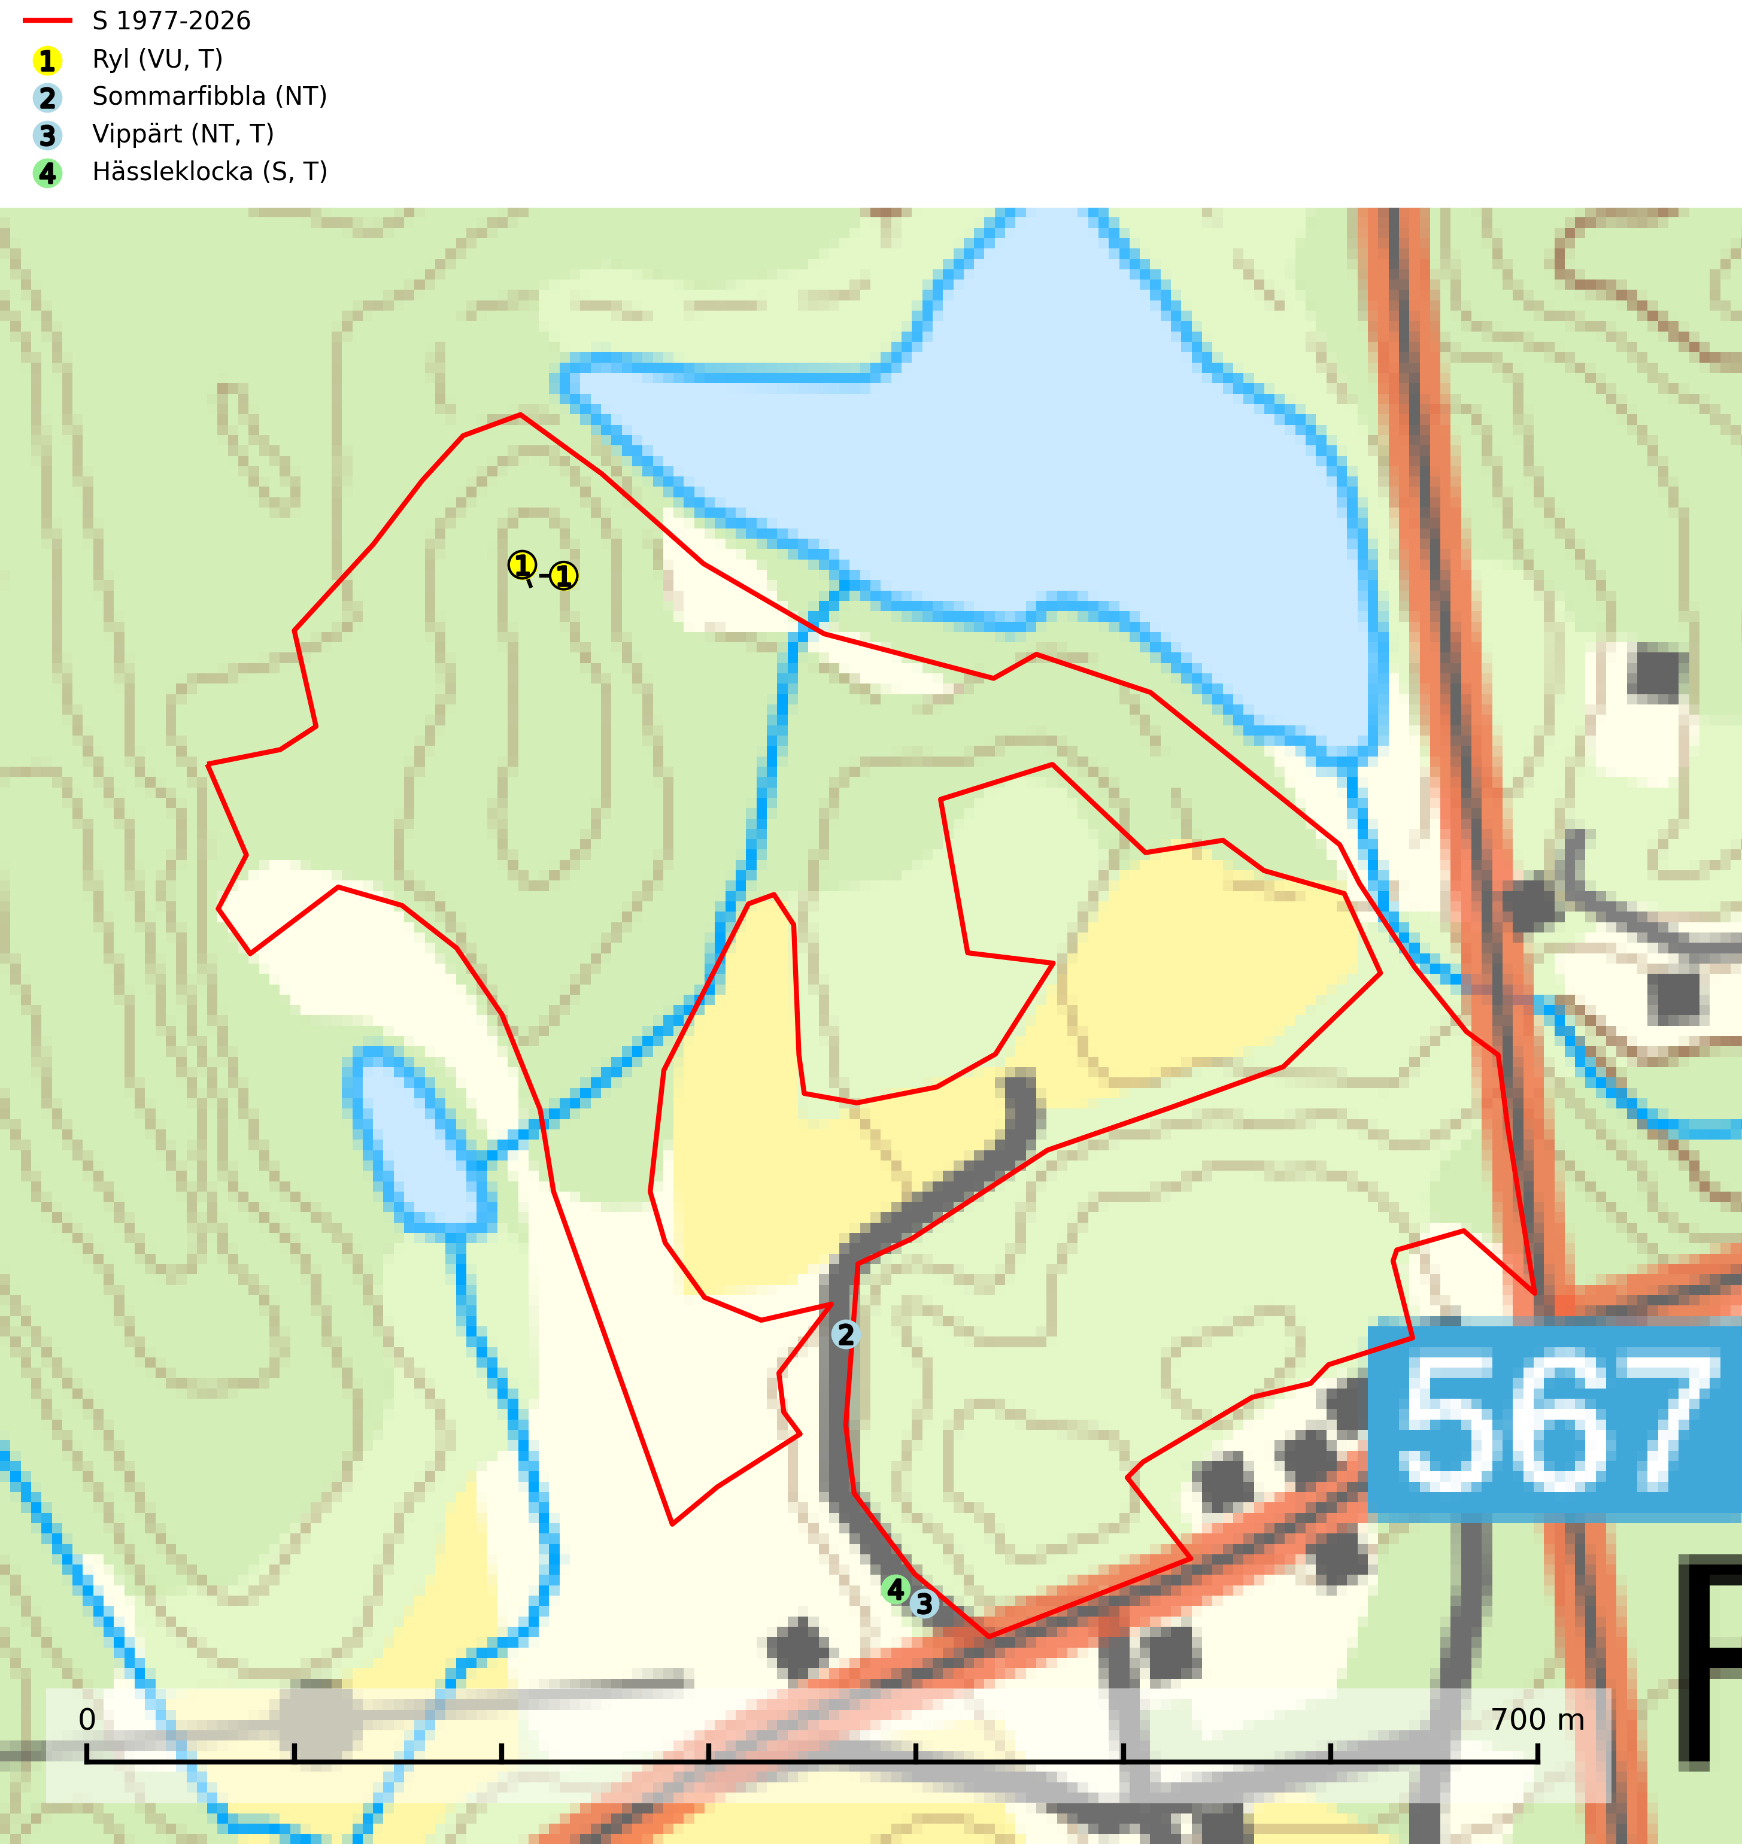
Figur 1. Fyndplatser för naturvårdsarter i och inom 12 meter från samrådsanmälan. Markörer utan svart kant är placerade på fyndplatsen. Markörer med svart kant är placerade vid sidan av fyndplatsen har ett svart streck som visar fyndplatsens exakta position. Kartans mittpunktskoordinat är N 6234604, E 484826 i SWEREF 99 TM.
I och inom 12 meter från samrådsanmälan finns fynd av 4 naturvårdsarter, varav 3 är rödlistade, 3 är typiska (T) och 1 är signalart (S): ryl (VU, T), sommarfibbla (NT), vippärt (NT, T) och hässleklocka (S, T). Se Figur 1.

Tillsynsbegäran
Vi begär härmed att Skogsstyrelsen fattar beslut enligt miljöbalken som säkerställer att skogens höga naturvärden bevaras samt att EU-lagstiftning efterlevs och att artskyddsbrott förhindras.
Vi önskar även ta del av de ställningstaganden och beslut som myndigheten meddelar till följd av aktuell samrådsanmälan och föreningens inlaga (se 34 § förvaltningslagen).

Naturvårdsarter och fridlysta arter
Nedan följer beskrivningar av de naturvårdsarter och fridlysta arter som har sina livsmiljöer och växtplatser i den samrådsanmälda skogen. De påträffade naturvårdsarterna är ett tydligt kvitto på att det rör sig om en skog med höga naturvärden.
Ryl (VU) påträffas i gamla ljusöppna barrskogar, främst tallskogar på väldränerade och kalkrika jordar med tunna humuslager. Vid skogsbruk måste man ta hänsyn till arten och lokaler bör undantas från kalavverkning, markberedning och skogsgödsling. På lokaler med riklig förekomst av ryl kan den sällsynta bladparasiten rylprick (EN) påträffas. Parasiten bildar små svarta prickar på rylens blad. Ryl är typisk art för 9010 Taiga och 2180 Trädklädda dyner (SLU Artdatabanken, 2026; Nitare & Skogsstyrelsen, 2019).
Vippärt (NT) är en kalkgynnad, värmeälskande växt som påträffas i olika ljusöppna rika ädellövskogar och lundar. Ofta växer den i bryn och sydvända sluttningar, gärna på blockrika marker och visar på skydddsvärda skogsmiljöer med långvarig kontinuitet, såväl i rika ädellövskogar som kalkbarrskogar. På blad av främst gökärt men även på vippärt kan den rödlistade fjärilen snedsträckad gökärtsmal (NT) påträffas. Fjärilens larver gör stora, undersidiga blåsminor i bladen av värdväxten. Bladen buktar därmed starkt och är marmorerade på ovansidan, medan minans undersida är silvervit. Fjärilens kokong är ockragul och fäst vid något föremål på marken. Vippärt är typisk art för 9060 Åsbarrskog och 1610 Åsöar i Östersjön (Nitare & Skogsstyrelsen, 2019; SLU Artdatabanken, 2026).
Hässleklocka är typisk art för 9020 Nordlig ädellövskog och 9180 Ädellövskog i branter (SLU Artdatabanken, 2025).

